Мастер – класс для родителей «Творим и мастерим вместе с детьми».
Рисуем с детьми с помощью подручных материалов.

Звездочки небесной Сирени. Волшебная сказка для детей
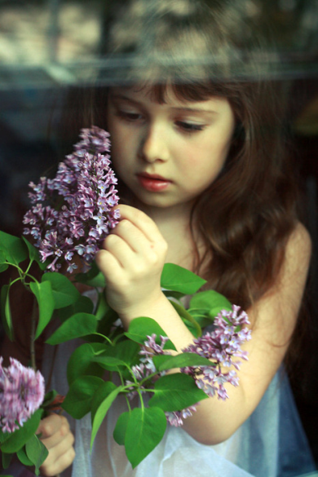
Когда-то в давние времена на небе не было звезд. В космосе за миллионы километров друг от друга летали планеты – большие и маленькие. Вот только они не могли сверкать, и были похожи на обыкновенные круглые мячики.
И тогда Главный Художник Вселенной решил, что черное космическое небо нужно украсить яркими сверкающими звездами. Ими будут любоваться, о них будут сочинять волшебные сказки. Главный Художник пригласил в свою космическую студию самых лучших небесных художников и рассказал им о своей задумке.
Вскоре после этого разговора на небосводе начали появляться яркие звездочки. Они излучали волшебное сияние, потому что их с любовью и вдохновением создавали талантливые художники. Каждый раз, когда на небе зажигалась новая звезда, Главный Художник показывал ее своим маленьким ученикам, которые только еще учились этому ремеслу в Художественной школе Вселенной.
– Мы тоже хотим рисовать на небе звезды! – говорили дети ему.
– Нет, вы еще малы и у вас нет опыта для такого важного дела, – отнекивался учитель.
Но дети всякий раз, любуясь на новую звезду, настойчиво упрашивали его разрешить им нарисовать звездочки. Наконец, Главный Художник согласился.
– Хорошо, так и быть, я разрешу вам потренироваться, рисуйте, но только не на черном небосводе, а на пушистых серебристых облаках. Потом я оценю вашу работу. Услышав эти слова, будущие маленькие художники, с огромной радостью, принялись рисовать на облаках небесными красками свои первые в жизни звездочки! Но от излишнего старания их рисунки скорее напоминали не небесные звезды, а крохотные цветочки с четырьмя лепестками, раскрашенные в фиолетовый, розоватый, голубоватый, лиловый или белый цвет.
– Ну, что это такое! – раскритиковал работу малолетних учеников учитель. – Посмотрите на свои облака! Теперь они похожи на клумбы с цветами!
А звездочки детей, услышав такие обидные слова, страшно огорчились. Они-то уже считали себя настоящими звездами и собирались взлететь на космический небосвод! Вот только Главный Художник Вселенной не разрешил им сделать это.
– Лучше летите на Землю и селитесь в ее садах. Люди будут вами любоваться и вдыхать аромат небесных красок, – предложил он будущим цветам.
Главный небесный Художник не просто так это сказал. Известно, что все небесные краски изумительно пахнут, а на Земле приятные запахи небесных красок будут еще сильнее!
С тех давних пор во всех уголках нашей планеты появились небесные цветы. Их называют Сиренью. Весной, когда Солнце прогреет Землю, в парках и садах на кустах Сирени распускаются пахучие гроздья фиолетового, розоватого, лилового, голубоватого и белого цвета. Они усыпаны малюсенькими цветочками, очень похожими на небесные звездочки. Каждый цветочек - звездочка имеет четыре лепестка-лучика. А если кто-то отыщет на ветке небесной Сирени цветочек с пятью лепестками, знайте, вот это и есть настоящая небесная Звездочка! Ей просто очень захотелось пожить на Земле. На короткое время весною, во время цветения садов, она превратилась в крохотный душистый цветочек и поселилась на ветке небесной Сирени.
А Вы, ребята, может быть, еще что-то знаете об этой волшебной звездочке с пятью лепестками - лучиками?
Хотите, тоже превратиться в маленьких волшебников и нарисовать красивую сирень из цветочков – звездочек? Тогда, для нашего волшебства понадобятся краски – гуашь, кисточки, баночка с водой, салфетка, клей и пленка пупырка. Пора творить чудеса!
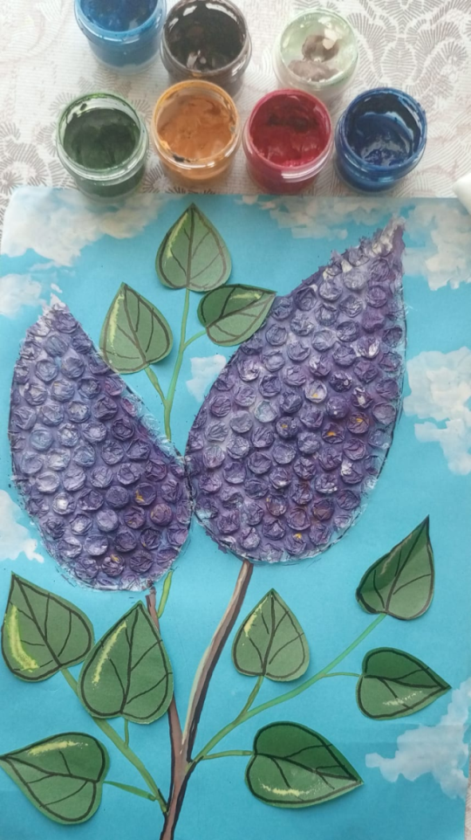

- Вырезаем из пленки гроздья сирени в форме «облачка». 2. Наклеиваем гладкой стороной на цветной лист бумаги – основу. 3. Рисуем коричневой гуашью веточки.
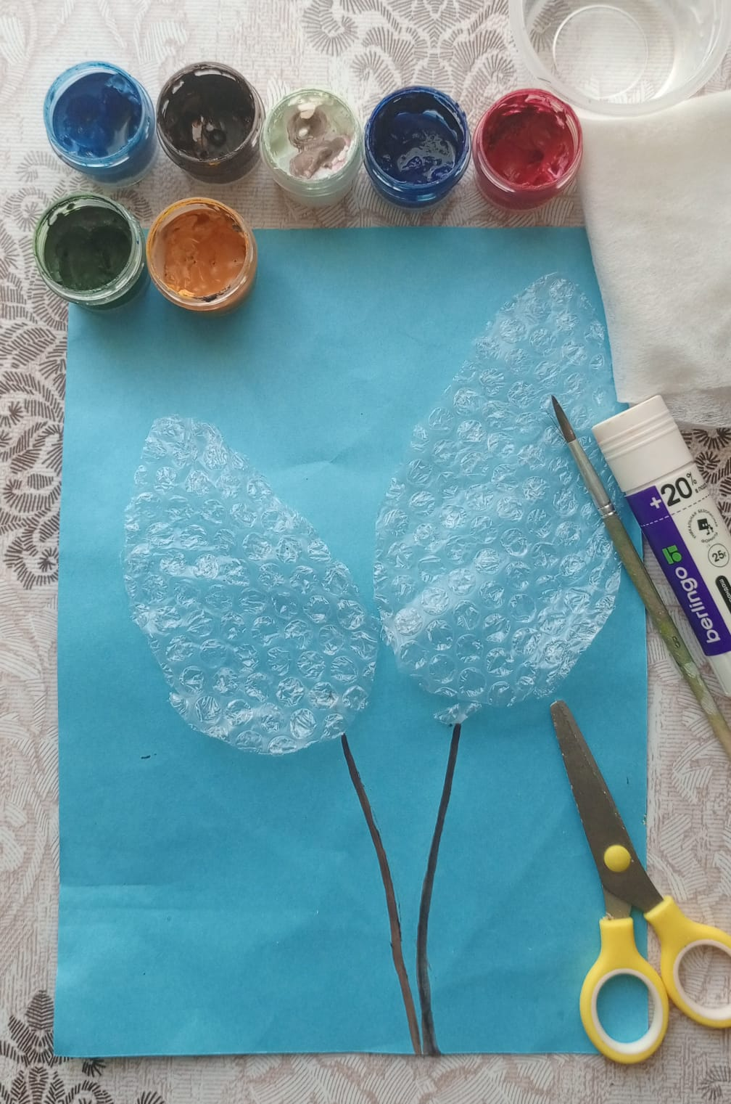

4. Раскрашиваем лиловой, сиреневой, фиолетовой гуашью пленку пупырку – цветочки сирени. Можно смешивать краски на палитре, получая красивые оттенки сиреневого цвета (голубой + синий + рубиновый, добавляем белила). Хорошо прокрашиваем каждый пупырчик – цветочек. Осветляем одну сторону грозди.
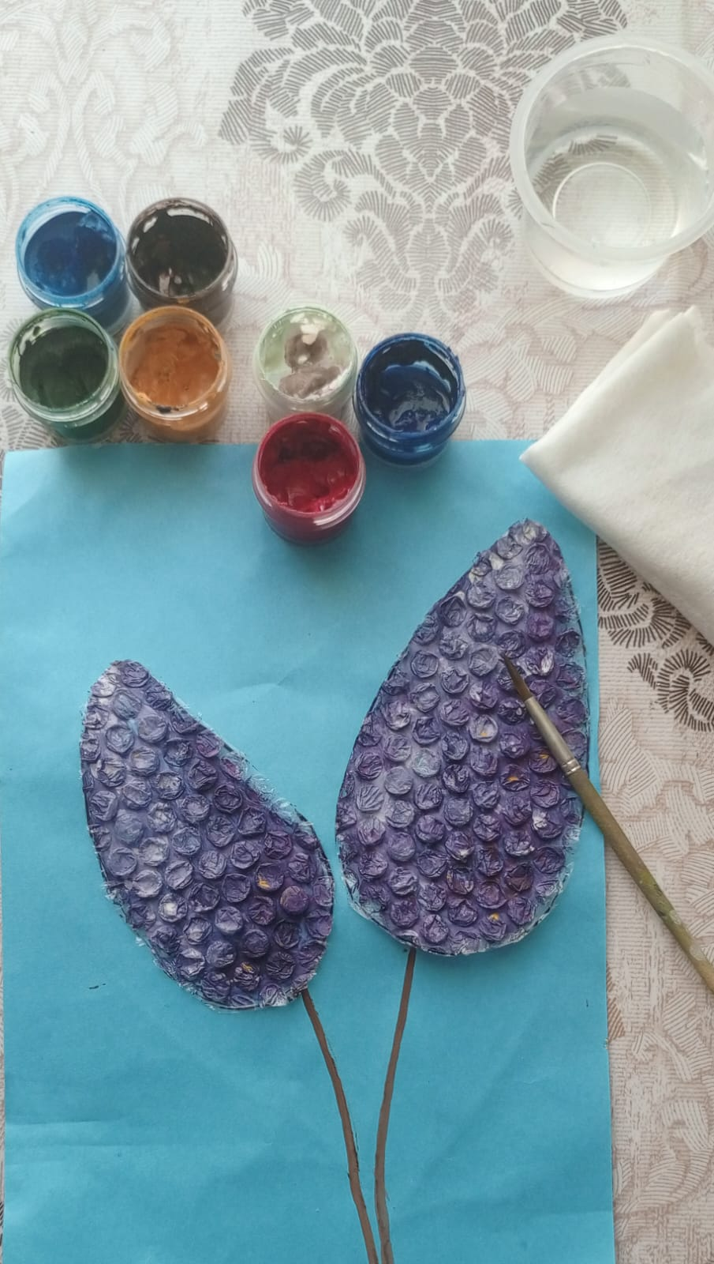

5. Дорисовываем зеленой гуашью листочки (перевернутые сердечки) на веточках. Можно вырезать и наклеить листики из цветной бумаги. 5. Обмакиваем указательный пальчик в белую гуашь и рисуем пушистый облака , «примакиваем» пальчиком.
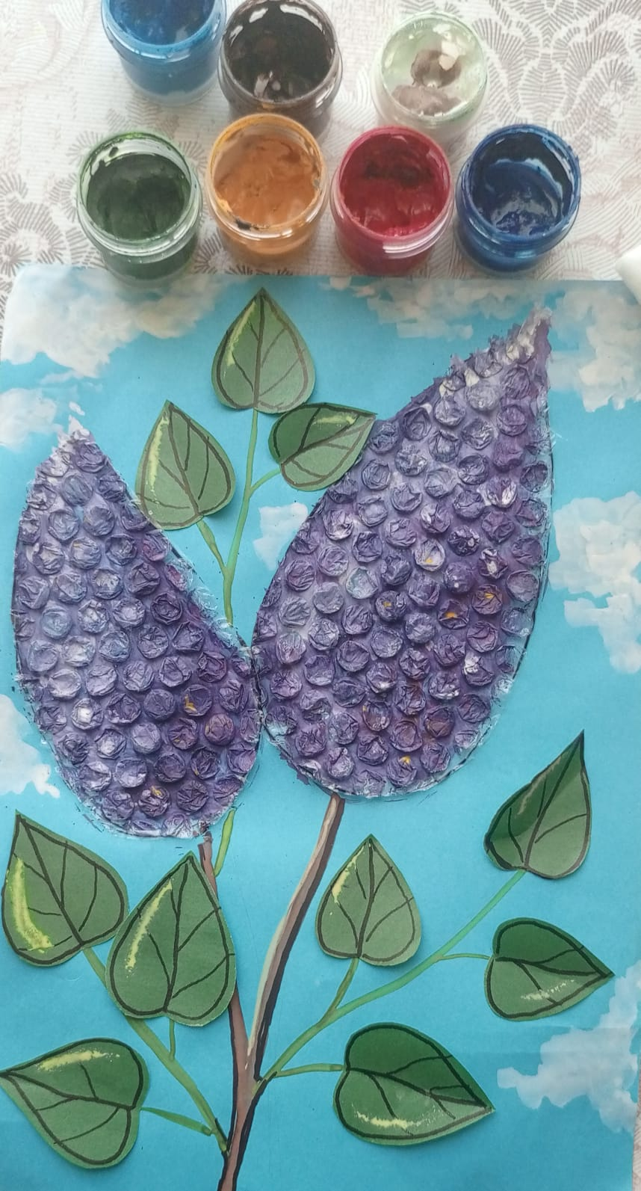
Образцы рисунков из пупырчатой пленки
